江苏中盛国泰培训平台操作指南

一、微信端操作
1、扫描“江苏中盛国泰”微信公众号二维码，关注“江苏中盛国泰”微信公众号。


2、点击【在线培训】—【安全教育】，进入“江苏中盛国泰培训平台”。
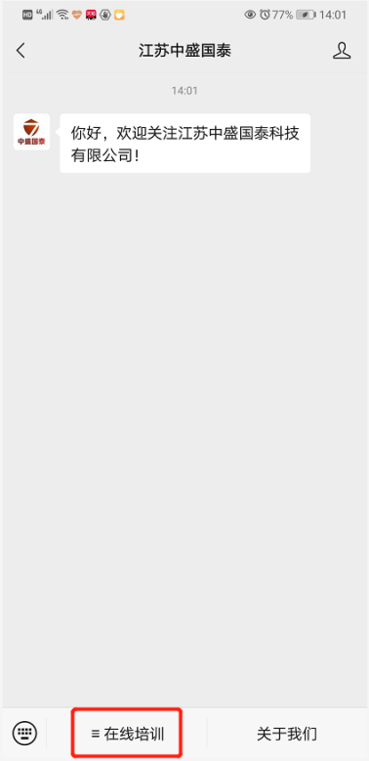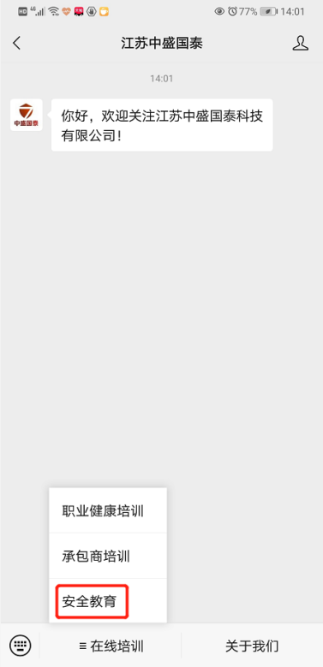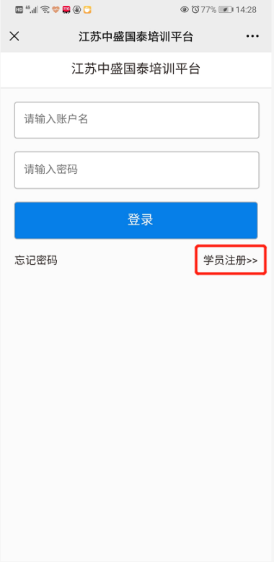

3、输入身份证号码、密码登录“江苏中盛国泰培训平台”。

4、点击【学习】，进入【已报名班级】。点击报名班级或者【在线学习】，进入【课程列表】。
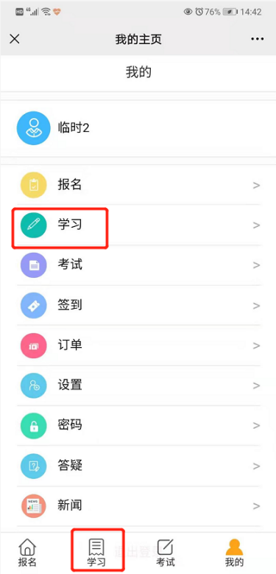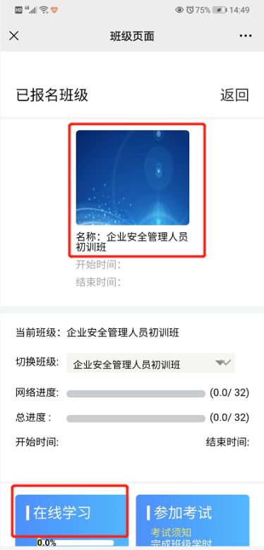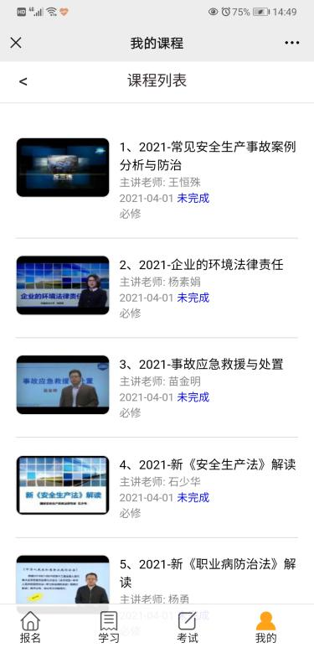

5、在【课程列表】中选择一个课程，即可进行学习。一个课程包含若干个小课件，点击“去学习”即可进入课件学习。
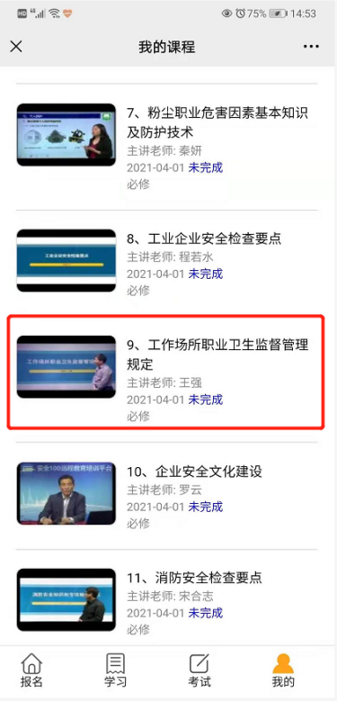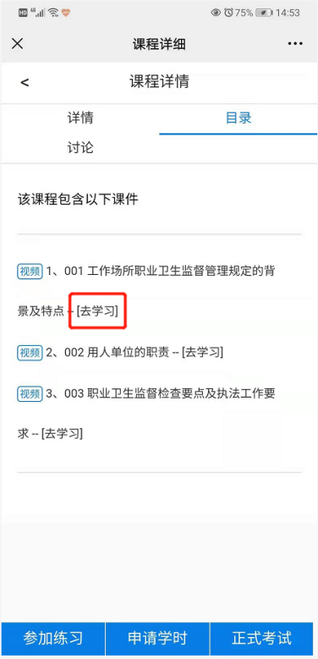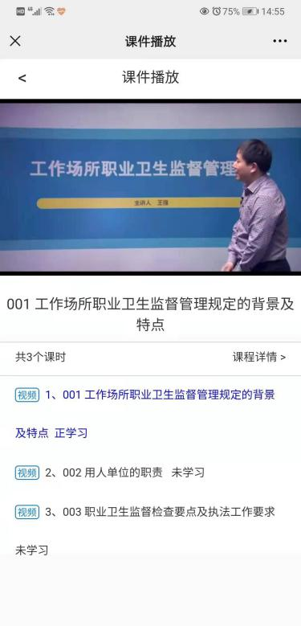

6、一个课程中的所有小课件均完成学习，点击“参加练习”；通过练习后，点击“申请学时”。
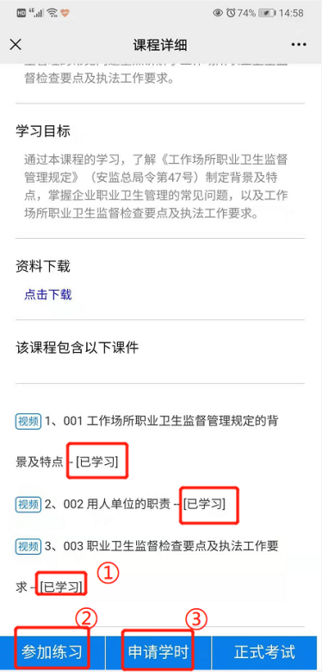

7、所有课程学习完成并申请课时后，在【我的】界面点击【考试】参加报名班级的结业考试，考试成绩80分合格。
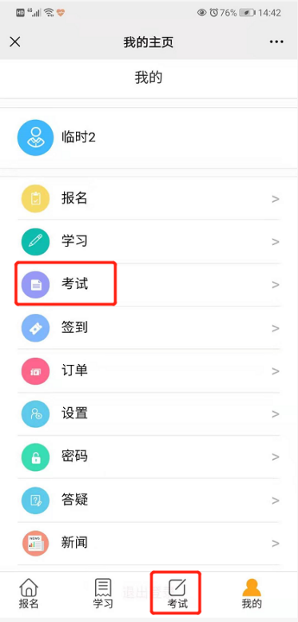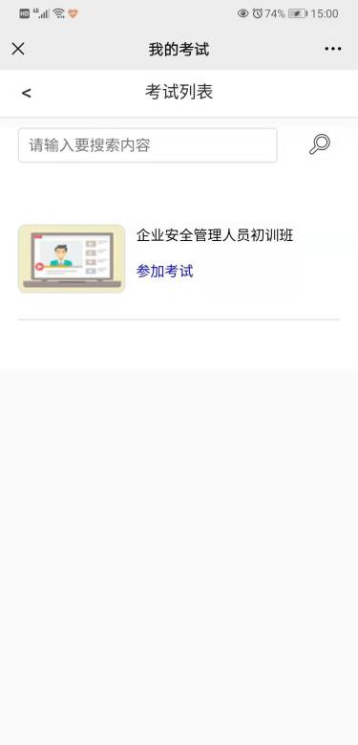

9、考试通过后，请将您的二寸证件照（背后备注姓名、学历），连同以下信息邮寄到“苏州市工业园区双马街2号星华产业园1号楼11楼 李欣婷收（15052880091）”。请务必如实填写，以便快捷地收到您的证书。
企业名称
公司税号
培训班级名称
收件人姓名
学历信息
收件人电话
收件人地址

二、PC端操作
1、登录网址http://www.jszsgt.com，输入身份证号码、密码登录“江苏中盛国泰培训平台”。


2、点击培训班级名称，进入【学习班详情】。
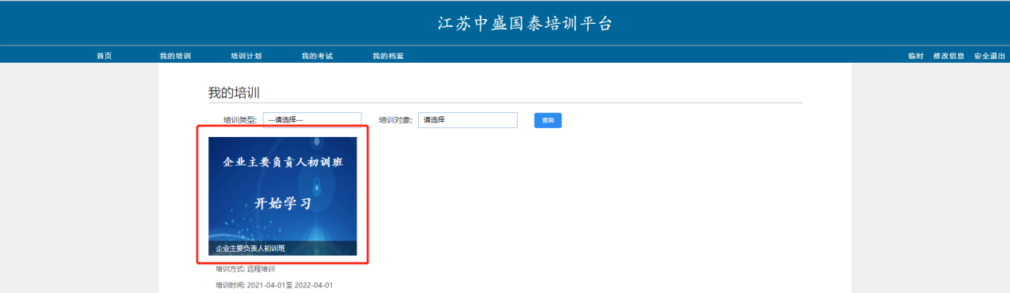

2、点击【我要学习】，进入课程列表。
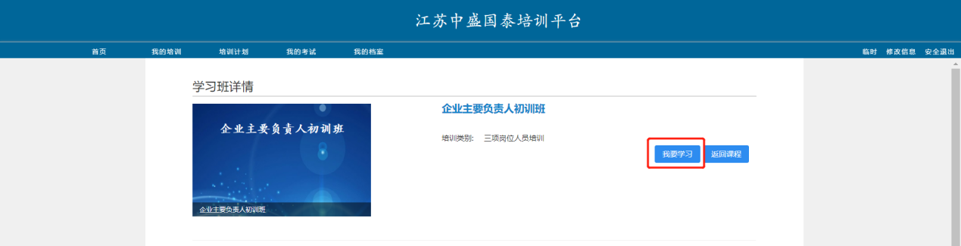

3、在【课程列表】中点击【学习】，进入【课程详细】即可进行学习。
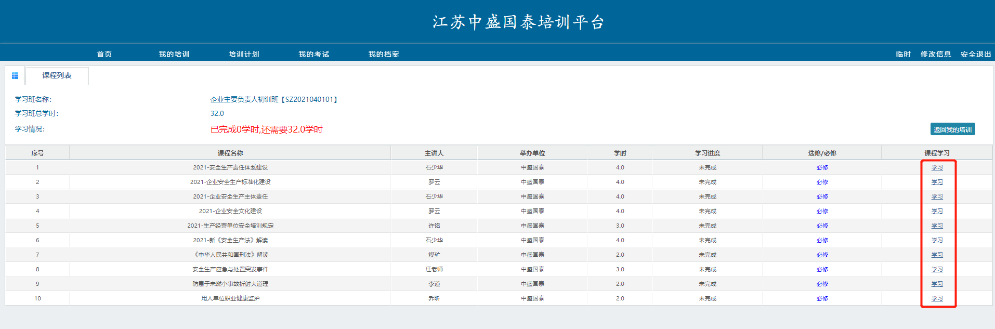
4、一个课程中包含若干课件，点击【进入学习】即可进入课件学习。
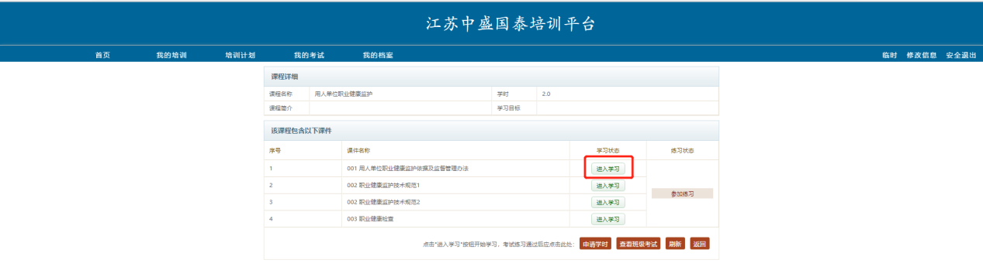
备注：学习过程中，不可以拖、拉、拽。

5、所有课件学习完成（所有课件显示“已学习”），点击【参加练习】；课后练习题通过后，点击【申请学时】。
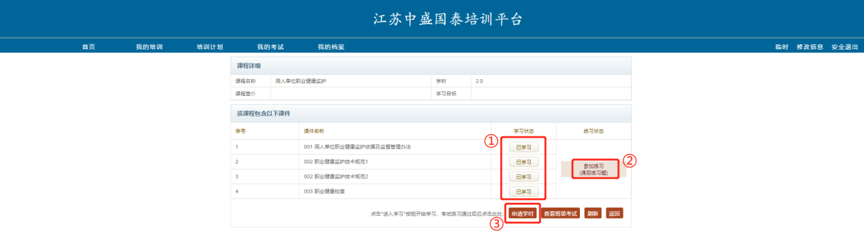

6、所有课程学习完成，并申请课时后，点击【我的考试】参加报名班级的结业考试，考试成绩80分合格。
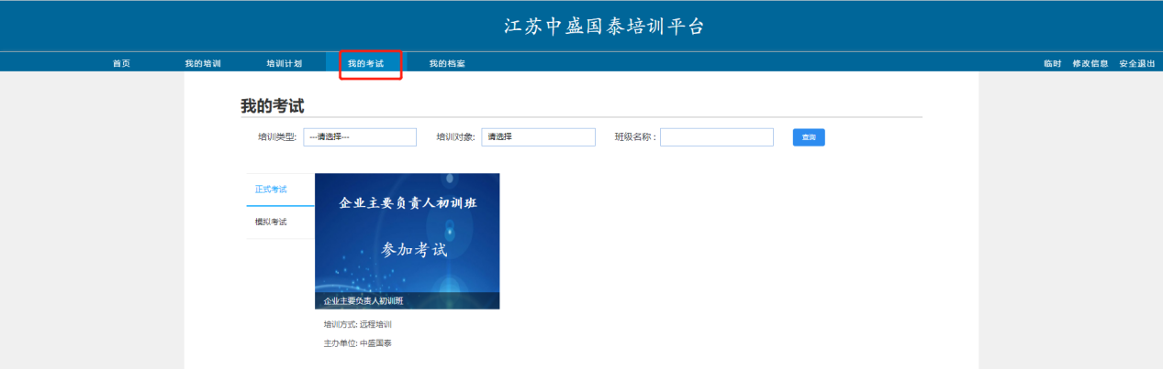

7、考试通过后，请将您的二寸证件照（背后备注姓名、学历），连同以下信息邮寄到“苏州市工业园区双马街2号星华产业园1号楼11楼 李欣婷收（15052880091）”。请务必如实填写，以便快捷地收到您的证书。

企业名称
公司税号
培训班级名称
收件人姓名
学历信息
收件人电话
收件人地址

